**BANCO DE PREGUNTAS Parte 4. Maltes Falcón**

Lo que debes hacer primero es leer el texto adjunto y luego investigar un poco sobre **El halcón maltes y El pequeño César**para responder a las siguientes preguntas.

Adjunto otros dos documentos que te pueden ayudar si es que no cuentas con internet.

1. ¿Qué actor protagonizó **El halcón maltés**?

-John Huston

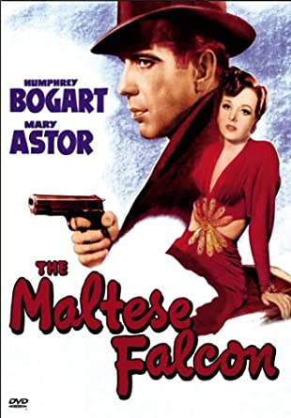  
2. Encuentra el cartel de la película y pégalo.

3. En la década de los 40, ¿qué cambio experimento el género gansteril?

-A partir de la década del '40, el género gansteril comenzó a tomar un rumbo más policial, es decir, se ponía énfasis a la investigación de casos criminales. En 1941, se exhibió El halcón maltés, de John Houston, protagonizada por uno de los hitos de ese género, Humphrey Bogart.

4. ¿Por qué motivo la película El pequeño César provocó escándalo en los Estados Unidos?

 -Una gran peli de gánsteres, bastante anticuada en comparación con su prima ̈El enemigo público ̈, pero con unas actuaciones brillantísimas: esa era innovadora y dinámica. Esta es una peli puramente de actores. Ambas dieron a conocer a dos pesos pesados del cine y forman la semilla de la que se ha nutrido el noir cinematográfico. Valga este 8 por ambas, que al hacer la crítica de ̈El enemigo púbico ̈ olvidé puntuar.